SIGRH
Sistema Integrado de Gestão de Recursos Humanos

UCS0751 – Consultar Integração Banco do Brasil

Histórico de Revisões

Data | Versão | Descrição | Autor
01/06/2021 | 1.0 | Elaboração do documento. | Pedro Angelo de Moraes

Índice

1. Pacote/Caso de Uso 5
Consultar Integração Banco do Brasil 5
1.1. Descrição 5
1.2. Menu 5
2. Conceito 5
2.1. Conceitos principais 5
2.2. Conceitos associados 5
3. Diagrama (Pendente de Definição) 6
4. Casos de Uso 7
4.1. Listar Integrações BB 7
4.1.1. Fluxo Básico 7
4.1.2. Fluxo Resumo de Processamentos 7
4.1.3. Fluxo Lista de Processamentos 7
4.2. Download Retorno – Lista de Processamentos 8
4.2.1. Fluxo Básico 8
4.3. Detalhamento 8
4.3.1. Fluxo Básico 8
4.3.2. Fluxo Listar Detalhamento 9
5. Regra de Negócio 9
6. Anexos 10
6.1. SQL Listar – “Resumo de Processamento” 10
6.2. SQL Listar – Lista de Processamento 10
6.3. SQL Chave do Retorno para Download 11
6.4. SQL Detalhamento 11
7. Telas 12
7.1. Tela Filtros 12
7.2. Resultado Resumo de Processamentos 12
7.3. Resultado Lista de Processamentos 12
7.4. Cabeçalho Detalhamento “Resumo” 12
7.5. Cabeçalho Detalhamento “Lista” 12
7.6. Resultado Detalhamento 13
8. Relatório (s) 13

Pacote/Caso de Uso

Consultar Integração Banco do Brasil

Descrição

A funcionalidade permitirá consultar os arquivos de consignações enviados pelo Banco do Brasil. Nela o usuário poderá ter uma visão de todos os registros de averbações, renegociações e liquidações solicitadas pela consignatária e processada no SIGRH.

Menu
O acesso a nova funcionalidade será feito pelo menu PAGAMENTOS, sub-menu CONSIGNATARIAS.

Conceito

Conceitos principais

Consignados BB | Arquivos dos tipos de serviços 9 e 11, contendo as operações feitas diretamente nas centrais da consignatárias e posteriormente enviadas para o SIGRH.

Conceitos associados

Integrações BB | Histórico do processamento e retorno dos arquivos enviados, contendo a sinalização de SUCESSO ou RECUSA de cada operação.

Diagrama (Pendente de Definição)
Pendente a forma que iremos elaborar o diagrama

Casos de Uso

Listar Integrações BB

Fluxo Básico

O ator acessa a funcionalidade CONSULTAR INTEGRACAO BANCO DO BRASIL.

O sistema apresenta a tela da funcionalidade com os filtros conforme Figura 1;

O ator informa os filtros necessários;

O sistema valida o campo obrigatório (período);

Fluxo Resumo de Processamentos

O ator seleciona o Tipo de Consulta “Resumo de Processamentos”;

O ator submete a operação;

O sistema retorna uma visão do grid consolidada por data e tipo de arquivo, conforme Figura 2 e anexo 1.

Fluxo Lista de Processamentos

O ator seleciona o Tipo de Consulta “Lista de Processamentos”;

O ator submete a operação;

O sistema retorna uma visão analítica no grid exibindo cada arquivo enviado/processado, conforme Figura 3 e anexo 2.

Download Retorno – Lista de Processamentos

Fluxo Básico

O ator solicita o download do arquivo de retorno de um registro específico do grid;

O sistema utiliza o anexo 3 para recuperar a chave do retorno;

O sistema recupera o blob do arquivo de retorno do conceito ArquivoIntegracaoConsignadoBB da chave recuperada no passo anterior;

O sistema faz o download do arquivo;

Detalhamento

Fluxo Básico

O ator seleciona um registro da lista retornada na funcionalidade “Listar Integrações BB”;

O ator submete a operação de Detalhamento, do Painel de Funções;

Caso o registro selecionado seja do grid “Resumo de Processamentos”, o sistema apresenta as informações conforme Figura 4 com os dados do grid;

Caso o registro selecionado seja do grid “Lista de Processamentos”, o sistema apresenta as informações conforme Figura 5 com os dados do grid;

Ao entrar na tela, o sistema exibe o filtro Matrícula (opcional) e apresenta a lista das operações, conforme Figura 6 e anexo 4;

Fluxo Listar Detalhamento

O ator informa uma matrícula para consulta;

O ator submete a operação de “Listar”;

O sistema apresenta a lista das operações, conforme Figura 6 e anexo 4;

Regra de Negócio
Não se aplica.

Anexos

SQL Listar – “Resumo de Processamento”
SELECT TRUNC(AC.DTLEITURAARQUIVO) AS DATA_PROCESSAMENTO,
TA.NMTIPOARQBBCONSIG AS TIPO,
COUNT(DISTINCT AC.CDARQCONSIGNADOBB) AS ARQUIVOS,
SUM ( CASE WHEN AD.INTIPOSERVICO = 9 AND SUBSTR(AD.DELINHAARQUIVO,51,1) = ' ' AND SUBSTR(AD.DELINHAARQUIVO,8,1) = '3' THEN 1 ELSE 0 END) AS AVERBACOES,
SUM ( CASE WHEN AD.INTIPOSERVICO = 11 AND SUBSTR(AD.DELINHAARQUIVO,8,1) = '3' THEN 1 ELSE 0 END) AS LIQUIDACOES,
SUM ( CASE WHEN AD.INTIPOSERVICO = 9 AND SUBSTR(AD.DELINHAARQUIVO,51,1) = 'R' AND SUBSTR(AD.DELINHAARQUIVO,8,1) = '3' THEN 1 ELSE 0 END) AS RENEGOCIACOES

FROM EPAGARQCONSIGNADOBB AC
INNER JOIN EPAGTIPOARQBBCONSIG TA ON AC.CDTIPOARQBBCONSIG = TA.CDTIPOARQBBCONSIG
INNER JOIN EPAGARQCONSIGNADOBBDET AD ON AC.CDARQCONSIGNADOBB = AD.CDARQCONSIGNADOBB

WHERE TRUNC(AC.DTLEITURAARQUIVO) BETWEEN &INICIO AND &FIM -- PERIODO FILTRO OBRIGATORIO
AND AC.CDTIPOARQBBCONSIG = &TIPO -- TIPO FILTRO OPCIONAL

GROUP BY TRUNC(AC.DTLEITURAARQUIVO),
TA.NMTIPOARQBBCONSIG
ORDER BY TRUNC(AC.DTLEITURAARQUIVO) DESC,
TA.NMTIPOARQBBCONSIG

SQL Listar – Lista de Processamento
SELECT AC.CDARQCONSIGNADOBB,
AC.DTLEITURAARQUIVO AS DATA_PROCESSAMENTO,
TA.NMTIPOARQBBCONSIG AS TIPO,
AC.NMARQUIVO AS NOME_ARQUIVO,
SUM ( CASE WHEN SUBSTR(AD.DELINHAARQUIVO,8,1) = '3' THEN 1 ELSE 0 END) AS OPERACOES
FROM EPAGARQCONSIGNADOBB AC
INNER JOIN EPAGTIPOARQBBCONSIG TA ON AC.CDTIPOARQBBCONSIG = TA.CDTIPOARQBBCONSIG
INNER JOIN EPAGARQCONSIGNADOBBDET AD ON AC.CDARQCONSIGNADOBB = AD.CDARQCONSIGNADOBB

WHERE TRUNC(AC.DTLEITURAARQUIVO) BETWEEN &INICIO AND &FIM -- PERIODO FILTRO OBRIGATORIO
--AND AC.CDTIPOARQBBCONSIG = &TIPO -- TIPO FILTRO OPCIONAL

GROUP BY AC.CDARQCONSIGNADOBB,
AC.DTLEITURAARQUIVO,
TA.NMTIPOARQBBCONSIG,
AC.NMARQUIVO
ORDER BY AC.DTLEITURAARQUIVO DESC,
TA.NMTIPOARQBBCONSIG

SQL Chave do Retorno para Download
SELECT AIC.CDARQINTEGRACAOCONSIGBB
FROM EPAGARQINTEGCONSIGBBDETALHE AIC
INNER JOIN EPAGARQCONSIGNADOBBDET AD
ON AIC.CDARQCONSIGNADOBBDET = AD.CDARQCONSIGNADOBBDET
WHERE AD.CDARQCONSIGNADOBB = 22135
GROUP BY AIC.CDARQINTEGRACAOCONSIGBB

SQL Detalhamento
SELECT FFORMATACAMPO(SUBSTR(D.DELINHAARQUIVO,52,11),'CPF') || ' - ' ||
TRIM(SUBSTR(D.DELINHAARQUIVO,16,30)) AS SERVIDOR,
CASE WHEN D.INTIPOSERVICO = 11 THEN 'Liquidação' ELSE
CASE WHEN TRIM(SUBSTR(D.DELINHAARQUIVO,51,1)) = 'R' THEN 'Renegociação' ELSE 'Novo Contrato' END
END AS TIPO_SERVICO,
SUBSTR(D.DELINHAARQUIVO,100,2) || '/' || SUBSTR(D.DELINHAARQUIVO,102,4) AS INICIAL,
CASE WHEN TRUNC(D.DTULTALTERACAO) >= '04/05/2021' THEN TO_NUMBER(SUBSTR(D.DELINHAARQUIVO,225,3))
ELSE TO_NUMBER(SUBSTR(D.DELINHAARQUIVO,108,2))
END AS PARCELAS,
CASE WHEN D.INTIPOSERVICO = 11 THEN '-' ELSE FFORMATANUMERO(TO_NUMBER(SUBSTR(D.DELINHAARQUIVO,126,9)) / 100,2) END AS VALOR_LIBERADO,
CASE WHEN D.INTIPOSERVICO = 11 THEN '-' ELSE FFORMATANUMERO(TO_NUMBER(SUBSTR(D.DELINHAARQUIVO,144,9)) / 100,2) END AS VALOR_PARCELA,
CASE WHEN D.DEOCORRENCIA IS NULL THEN 'AB - Tipo de operação inválida' ELSE
CASE TRIM(D.DEOCORRENCIA)
WHEN 'BD' THEN 'Averbação realizada com sucesso'
WHEN 'BF' THEN 'Liquidação realizada com sucesso'
ELSE TRIM(D.DEOCORRENCIA) || ' - ' || D.DEMENSAGEMERRO
END END AS OCORRENCIA,
P.CDPESSOA
FROM EPAGARQCONSIGNADOBBDET D
INNER JOIN EPAGARQCONSIGNADOBB AC ON D.CDARQCONSIGNADOBB = AC.CDARQCONSIGNADOBB
LEFT JOIN ECADPESSOA P ON SUBSTR(D.DELINHAARQUIVO,52,11) = P.NUCPF

WHERE SUBSTR(D.DELINHAARQUIVO,8,1) = 3

-- QUANDO VIER DO GRID "LISTA"
--AND D.CDARQCONSIGNADOBB = 22135

-- QUANDO VIER DO GRID "RESUMO"
AND TRUNC(AC.DTLEITURAARQUIVO) = &DATA_PROC
AND AC.CDTIPOARQBBCONSIG = &TIPO

-- QUANDO INFORMAR A MATRICULA, PASSAR O CDPESSOA
AND P.CDPESSOA = &PESSOA

ORDER BY D.CDARQCONSIGNADOBB DESC,
D.NULINHAARQUIVO ASC

Telas

Tela Filtros
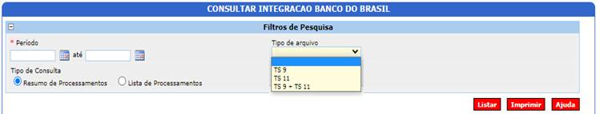

Resultado Resumo de Processamentos
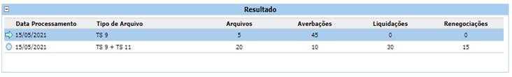

Resultado Lista de Processamentos
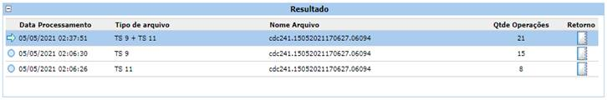

Cabeçalho Detalhamento “Resumo”
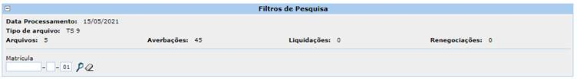

Cabeçalho Detalhamento “Lista”
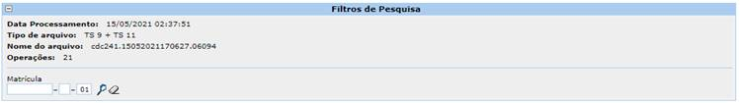

Resultado Detalhamento
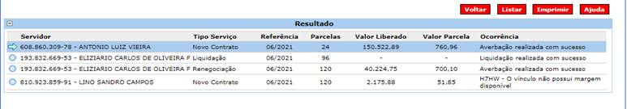

Relatório (s)

O relatório impresso será o Padrão utilizado no SIGRH;

